Werkblad Verkeervoorziening plaatsen

Namen:…………………………………………………………………………………………..

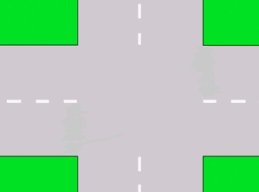

Dit is een nieuw kruispunt. Op dit kruispunt moeten verschillende verkeersvoorzieningen komen.

1. Voetgangers moeten veilig kunnen lopen en oversteken. Plaats stoepen en zebrapaden op de juiste plek.
2. Het kruispunt is erg druk met auto’s en daarom moeten er stoplichten worden geplaatst.

Werkblad Verkeervoorziening plaatsen

Namen:…………………………………………………………………………………………..



Dit is een nieuw kruispunt. Op dit kruispunt moeten verschillende verkeersvoorzieningen komen.

1. Veel fietsers maken gebruik van dit kruispunt. Leg veilige fietspaden aan.
2. Het kruispunt is erg druk. Zet stoplichten op het kruispunt voor voetgangers, fietsers en de automobilisten.

Werkblad Verkeervoorziening plaatsen

Namen:…………………………………………………………………………………………..

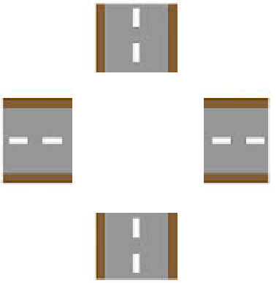

Deze vier drukke wegen komen bij elkaar. De wegen worden gebruikt door automobilisten en fietsers. Jullie moeten een veilige situatie bedenken, waarbij het verkeer ook goed doorloopt.



Werkblad Verkeervoorziening plaatsen

Namen:…………………………………………………………………………………………..

Op deze weg wil de gemeente een tram laten rijden en stoppen. De weg wordt niet alleen door de tram gebruikt, maar ook door auto’s, fietsen en voetgangers.

1.Leg voor de voetgangers, fietsers, auto’s en tram een stoep, fietspad, rijbaan en trambaan aan.

2.De tram stopt op deze weg en heeft dus een tramhalte nodig.

Werkblad Verkeervoorziening plaatsen

Namen:…………………………………………………………………………………………..



Deze vier drukke wegen komen bij elkaar. De wegen worden gebruikt door automobilisten en fietsers. Jullie moeten een veilige situatie bedenken, waarbij het verkeer ook goed doorloopt.



Werkblad Verkeervoorziening plaatsen

Namen:…………………………………………………………………………………………..

Langs de weg is een nieuw winkelcentrum geopend.

1. De voetgangers moeten veilig bij de winkels kunnen komen.
2. Er moeten een aantal parkeer plaatsen komen voor invaliden.
3. De bus moet kunnen stoppen voor het winkelcentrum.